Tagesbericht für den 22. Oktober 2019
(Gruppe aus Deutschland: Uta Schmidt-Frenzl, Maria Kern und Robert Kunstmann)

Um 9.30 werden die Projektteilnehmer an dem Progymnasium „AUŠROS“, Tauragė herzlich willkommen geheißen und begrüßt.
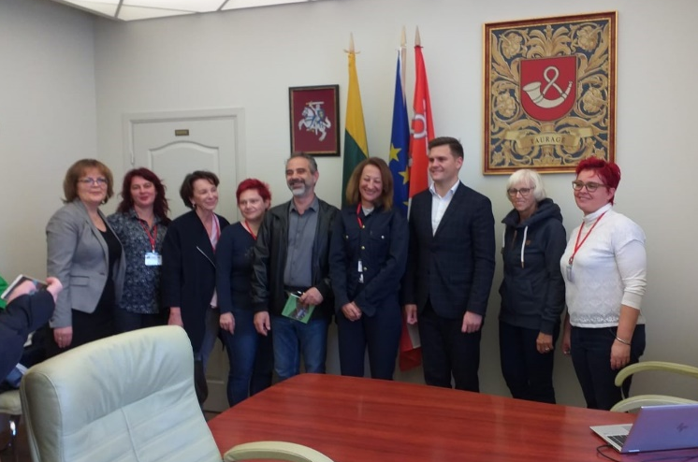
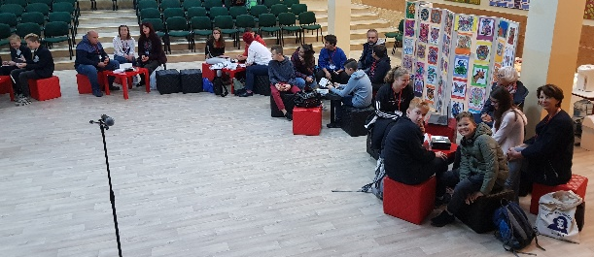
Von 10.00-13.00 stellen die Gruppen aus Rumänien, Slowenien, Griechenland und Deutschland im Beisein von Vertretern des Goetheinstituts aus Vilnius und anderer geladener Gäste mit kleinen Präsentationen ihre jeweiligen Schulen vor. Deutschlernende Schüler aus anderen Schulen Tauragės präsentieren ebenfalls ihre Schulen. Eingerahmt wird die Veranstaltung von zwei Tanzpräsentationen und verschiedenen musikalischen Beiträgen.
Nach dem Mittagessen besuchen die Projektteilnehmer um 14.30 die Verwaltung der Stadt Tauragė, wo sie mit dem Bürgermeister des Bezirkes Tauragė Dovydas Kaminskas zusammentreffen. Der jüngste Bürgermeister in ganz Litauen stellt den Projektteilnehmern die ambitionierten Vorhaben der Stadt Tauragė vor, die besonders im Bereich der Nachhaltigkeit eine Vorreiterrolle einnehmen möchte. Er hebt dabei mehrfach hervor, dass all diese Projekte nur mit der Unterstützung der Europäischen Union verwirklicht werden können.
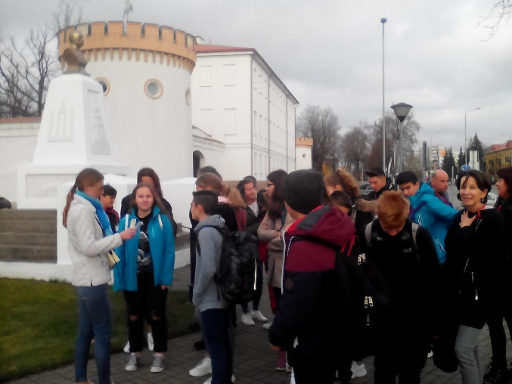
Um 15.00 steht ein Besuch des Heimatmuseums auf dem Plan, in dem vor allen Dingen die wechselhafte Geschichte Tauragės von ihrer Entstehung über Russische und Deutsche Vorherrschaft bis hin zur Unabhängigkeit dokumentiert wird. Anschließend werden in einem Stadtrundgang die wichtigsten Orte der Stadt besichtigt (Bibliothek, Kulturhaus, alte Post, Kirchen, Museen). Gegen 17.00 endet das offizielle Programm.

